Kinderdijktocht (180 km) op Hemelvaartsdag 10 mei 2018

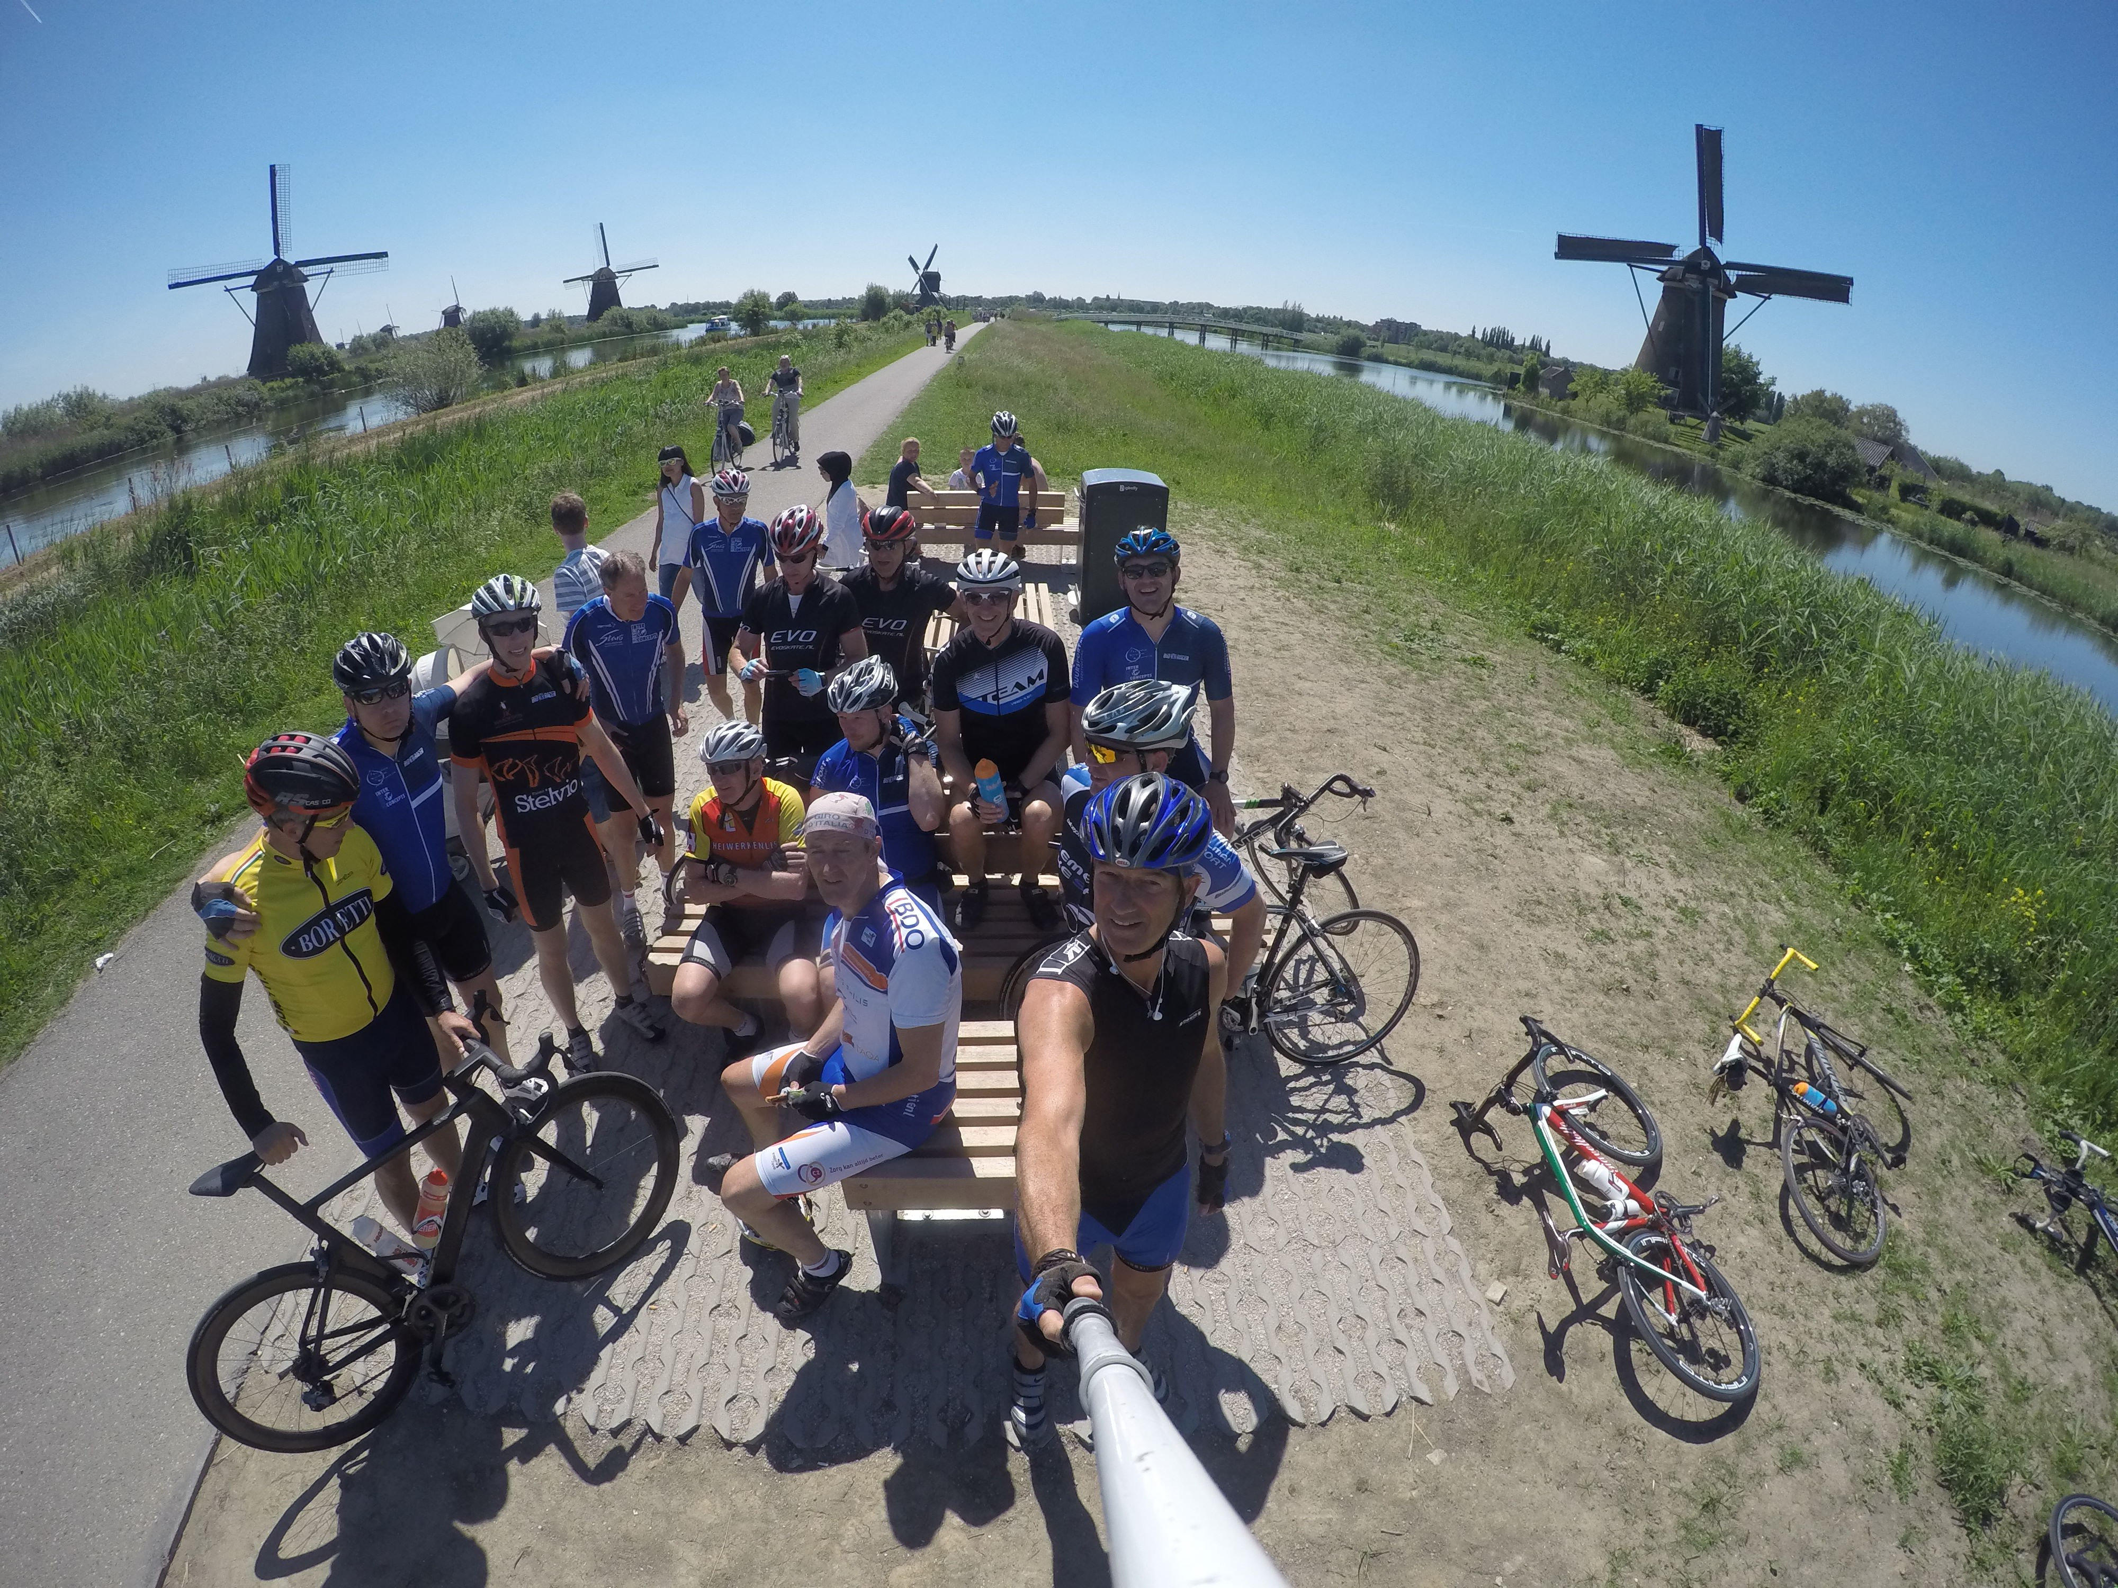

Kinderdijk 25 mei 2017

De tweede traditionele TVB-klassieker staat weer op de agenda:Lisserbroek – Kinderdijk – Lisserbroek via een prachtige landelijke route (ong 180 km).
Het programma voor deze dag is als volgt:
Datum: donderdag 10 mei 2018
Vertrektijd: 7.00 uur
Verzamelplaats: Lisserbrug net over de Ringvaart in Lisserbroek bij bakker Den Butter
Afstand: ongeveer 180 km, mag het een ietsje meer zijn?!
Stops: Haastrecht (50 km.) voor koffie met gebak, lunch Krimpen a/d Lek (110 km.) en de nodige plas- en foto-stops.
Ravitaillering: zelf eten/drinken/geld meenemen. NB: hele afstandsrijders schiet ik alles voor en rekenen we af na de lunch voor koffie/gebak, pont en lunch
Lunch: Bart Molenaar regelt halverwege in de buurt van Krimpen a/d Lek een eenvoudige lunch bij het inmiddels bekende De Loet.

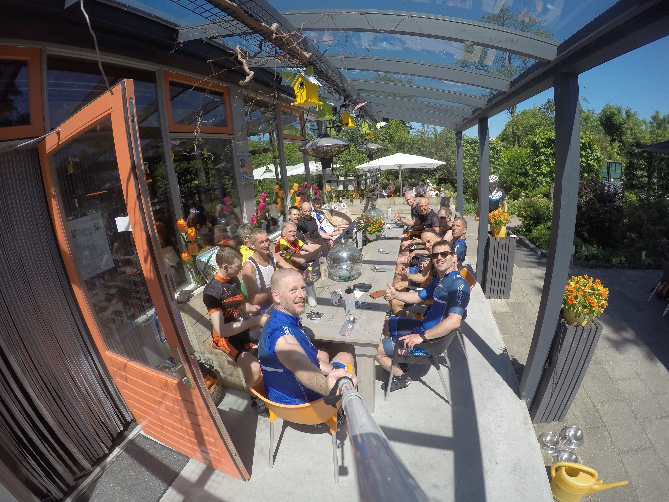
De route voert langs autoluwe wegen en fietspaden. Er worden kilometers gemaakt dus ….. rijden we niet de kortste weg. Via veel mooie watertjes en een fris groene omgeving rijden we onder andere langs de riviertjes de Drecht, Kromme Mijdrecht, Hollandse IJssel en de Vlist. Na het oversteken van de Lek via het “Pontje Schoonhoven” rijden we via de 3 prachtige molens bij Groot Ammers naar de Graafstroom.
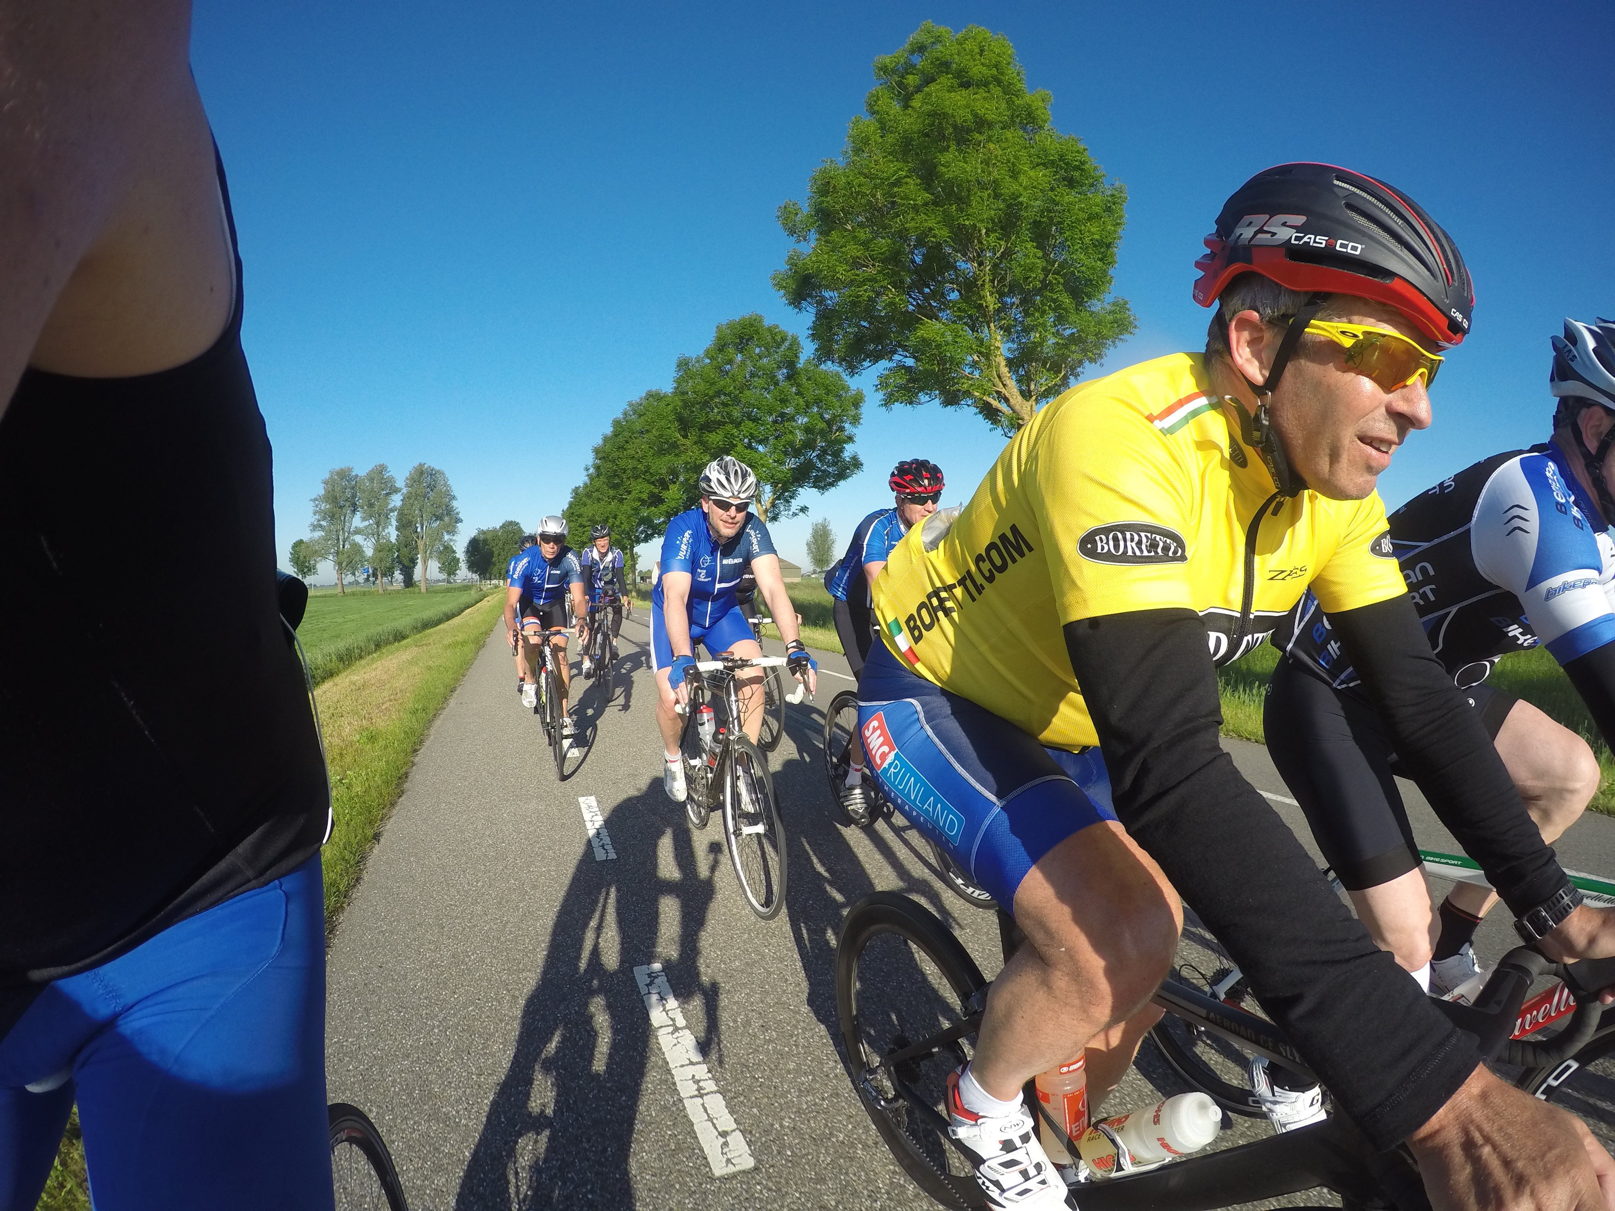
Deze volgen we tot uiteindelijk het verste punt: het hierboven genoemde Kinderdijk met zijn vele fraaie molens.
Op het fietspad aldaar gaan we heel rustig laverend tussen de vele toeristen door op naar het pontje over de Lek. Wees een heer/dame in het verkeer en geniet van de oer-Hollandse horizon!!
De terugweg zal bedacht worden door Bart Molenaar. Ook hier valt vast weer iets moois van te maken.
Verwachte aankomsttijd thuis op de Botterstraat in Lisse om 16.00 uur voor eventueel een biertje met snack bij Pier en Carien in de tuin of anders binnen!!

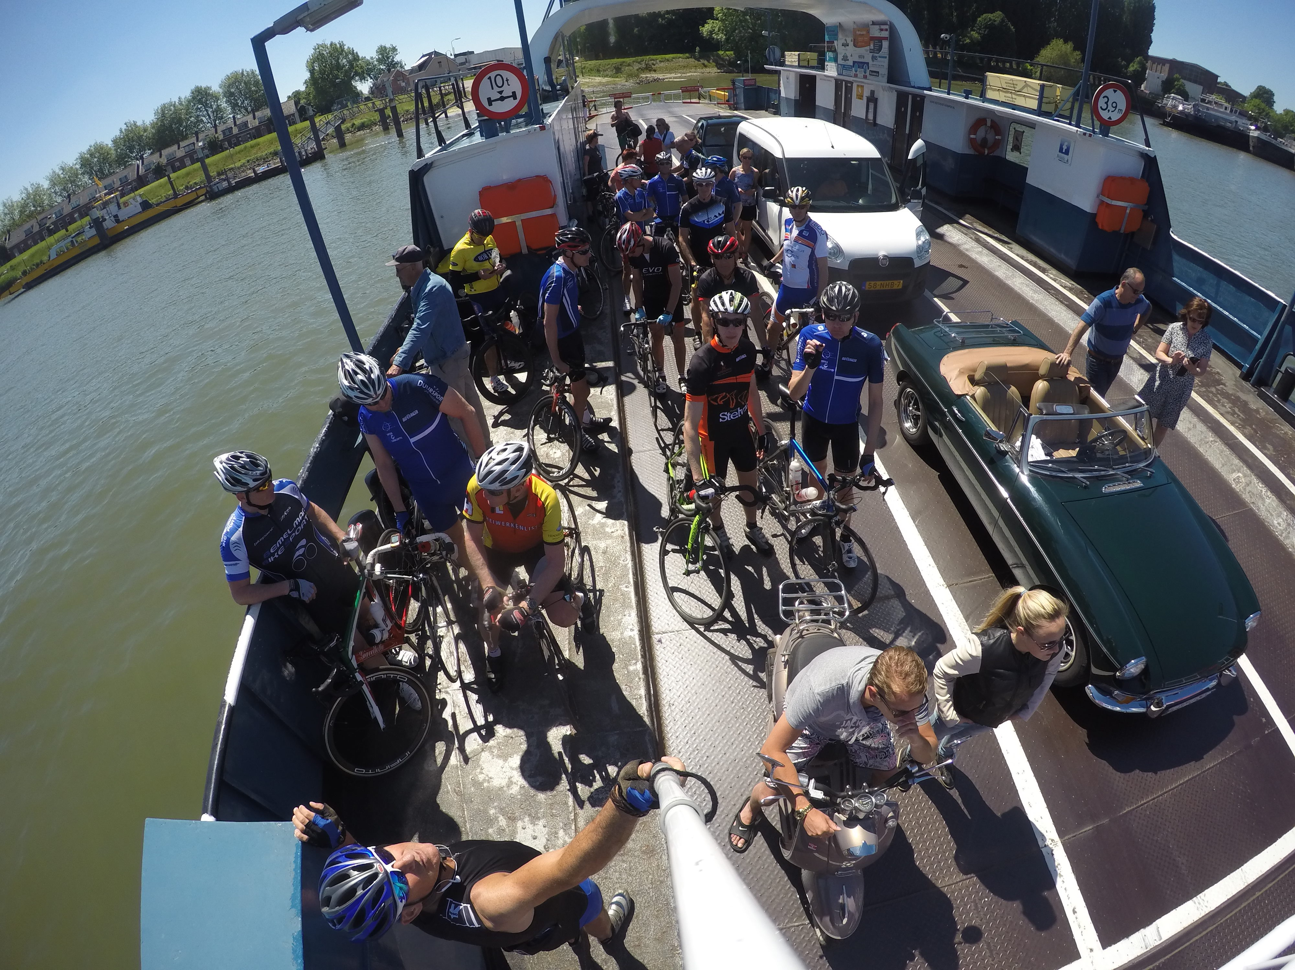
Pontje Lekkerkerk
Aanmelden via onderstaand mailadres of 06 ivm de te bestellen appelgebak bij café Over de Brug in Haastrecht en het aantal te reserveren plaatsen voor de lunch halverwege bij De Loet. Vegetariër, graag melden!
Wie er om 7.00 uur staat, gaat mee. Ben je te laat dan heb je pech, of rijd je het vuur uit je sloffen om ons in Haastrecht bij het café/hotel “Over de Brug” alsnog te treffen.
Om ongeveer 10.00 uur zitten we daar aan de koffie met …..
Veiligheid: geen sprintjes en brede waaiers, 2 aan 2 en de minder sterke fietsers krijgen alle ruimte
Groetjes en tot 25 mei !!
Bart en Pierre
06-13356721
E-mail: pierre.wassenaar@gmail.com

